Übung

Formelle E-Mails

A) Privat oder formell?
1 Lesen Sie die E-Mail.
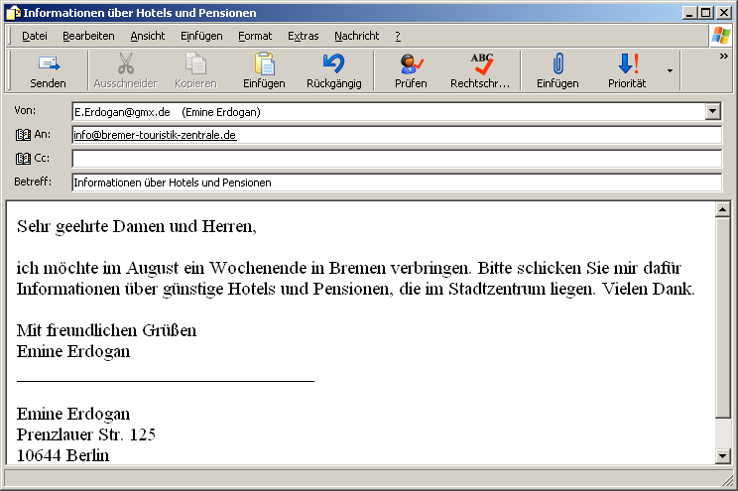
2 Beschreiben Sie die E-Mail. Wählen Sie die passenden Wörter aus.
1. Der Text ist ____________________. (kurz / lang)
2. Die Nachricht ist ____________________ geschrieben. (sachlich / mit viel Gefühl)
3. Der Betreff ist ____________________. (lustig / informativ)
4. Die Anrede zeigt, dass die Absenderin den Empfänger ____________________ kennt. (nicht / sehr gut)
5. Der Gruß ist ____________________. (freundlich / herzlich)
6. Die E-Mail ist ____________________. (formell / privat)
3 Welche Teile hat ein formeller Brief, welche Teile hat eine formelle E-Mail? Vergleichen Sie.
 | formeller Brief | formelle E-Mail
Absender | □ | □
Empfänger | □ | □
Ort und Datum | □ | □
Betreff | □ | □
Anrede | □ | □
Gruß | □ | □
Unterschrift | □ | □

B) Welche Anrede, welcher Gruß und welcher Betreff passen?
1 Ordnen Sie die Anreden in die Tabelle ein.
Sehr geehrte Frau Sattar, Hallo, Bernd! Liebe Doreen,
Hallo, mein Schatz, Lieber Herr Marks,
Sehr geehrte Damen und Herren,

formell | privat

2 Welche Anrede und welcher Gruß passen zusammen?

1. Sehr geehrte Frau Sattar, | a) Mit freundlichen Grüßen
2. Hallo, Bernd! | b) Kuss
3. Liebe Doreen, | c) Herzliche Grüße
4. Lieber Herr Marks, | d) Tschüss
5. Hallo, mein Schatz, | e) Liebe Grüße
6. Sehr geehrte Damen und Herren, | f) Beste Grüße

3 Welche Betreffs sind für formelle E-Mails passend, welche nicht? Diskutieren Sie.
Info:
Der Betreff in einer formellen E-Mail ist kurz, sachlich und informativ.
Hier steht, warum man die E-Mail schreibt.

1. Mist: Ich bin krank und muss unsere Verabredung absagen
2. Zimmer reservieren
3. Bestellung von CDs
4. Tolle Party

C) Formelle E-Mails schreiben
1 Finden Sie einen passenden Betreff für eine formelle E-Mail.
Beispiel:
Inhalt der Mail: Sie möchten Ihrem Vermieter mitteilen, dass Sie vom 12. bis 26. Juli in Urlaub fahren.
Betreff: Urlaub vom 12.-26. Juli
1. Inhalt der E-Mail: Sie möchten einen Termin verschieben, weil Ihre Tochter krank geworden ist.
Betreff: __________________________________________________________
2. Inhalt der E-Mail: Ihre Adresse hat sich geändert. Das möchten Sie Ihrem Sprachlehrer mitteilen.
Betreff: __________________________________________________________
3. Inhalt der E-Mail: Sie möchten ein Hotelzimmer in Hamburg für sich und Ihren Mann reservieren.
Betreff: __________________________________________________________
4. Inhalt der E-Mail: Sie möchten den Katalog eines Möbelhauses bestellen.
Betreff: __________________________________________________________
2 a) Lesen Sie die private E-Mail.
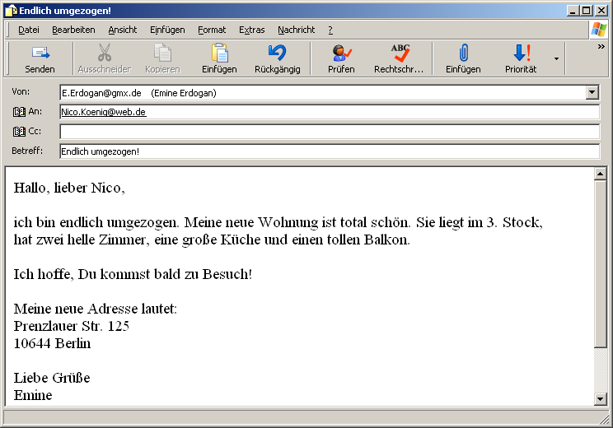

2 b) Formulieren Sie die private E-Mail in eine formelle E-Mail um.
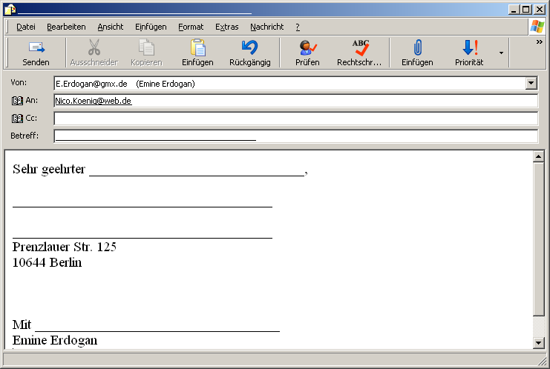

Vokabeln

A 2
sạchlich ___________________________________________
ịnformativ ___________________________________________
Betrẹff, der, -s ___________________________________________

C 2
lauten ___________________________________________

Informationen für den Lehrer

Formelle E-Mails
Das vorliegende Dossier ergänzt den Band 2 des Lehrbuchs „Pluspunkt Deutsch“; dort werden in Lektion 7 die kommunikativen Themen „Nachrichten schreiben“ und „Über Computer diskutieren“ behandelt. Hier finden Sie ergänzendes Material zum Thema „Formelle E-Mails“.
Folgende Situationen sollen die Lernenden sprachlich bewältigen:
- Kennzeichen formeller E-Mails kennen lernen (A 1 und A 2),
- formelle E-Mails mit formellen Briefen vergleichen (A 3),
- private von formellen Anredeformeln und Betreffzeilen unterscheiden (B 1 und B 3),
- zueinander passende Anrede- und Grußformeln finden (B 2),
- selbst formelle E-Mails schreiben (C 1 und C 2),
Die Materialien dieses Dossiers sind so konzipiert, dass sie in der vorgegebenen Reihenfolge im Unterricht eingesetzt und innerhalb einer Doppelstunde bearbeitet werden können.
Es bietet sich an, für den Vergleich von E-Mail und Brief (Übung A 3) auf den formellen Brief in Lektion 12 im Kursbuch 1b (S. 76) zurückzugreifen.

Weiterführender Link
http://www.wirtschaftsdeutsch.de/materialboerse/emails.php3
Artikelserie „Geschäftliche E-Mails“

Buchtipps
Falkenberg, Viola: Briefe, Faxe, E-Mails. Planegg 2003
Duden: Moderne Geschäftsbriefe – leicht gemacht. Der Ratgeber für alle, die korrekte moderne Geschäftsbriefe und E-Mails verfassen wollen. Mannheim 2005
Duden: Briefe schreiben – leicht gemacht. Der Ratgeber zum Verfassen von Geschäfts- und Privatbriefen sowie E-Mails. Mannheim 2003

Lösungen

Formelle E-Mails

A 2
1. kurz
2. sachlich
3. informativ
4. nicht
5. freundlich
6. formell

A 3
 | formeller Brief | formelle E-Mail
Absender | X | X
Empfänger | X | X
Ort und Datum | X
Betreff | X | X
Anrede | X | X
Gruß | X | X
Unterschrift | X | X

B 1
formell | privat
Sehr geehrte Frau Sattar, | Hallo, Bernd!
Lieber Herr Marks, | Liebe Doreen,
Sehr geehrte Damen und Herren, | Hallo, mein Schatz,

B 2
1. a, c, f
2. d, e, c
3. e, c
4. c, f
5. b, e
7. a, f

B 3
2. und 3. sind für formelle E-Mails passend.

C 1 (Lösungsvorschläge)
1. Termin verschieben / Terminänderung
2. Adressänderung / Neue Adresse
3. Reservierung
4. Katalogbestellung

C 2 (Lösungsvorschlag)
